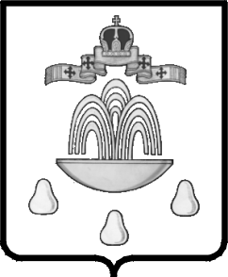
ТВЕРСКАЯ ОБЛАСТЬ

АДМИНИСТРАЦИЯ КАШИНСКОГО РАЙОНА

ПОСТАНОВЛЕНИЕ
от 17.12.2018 г.Кашин № 605-1

О награждении Почетной грамотой
Администрации Кашинского района

На основании ходатайства Воронцова В.Б., начальника Кашинских РЭС, Администрация Кашинского района

ПОСТАНОВЛЯЕТ:
1. Наградить Почетной грамотой Администрации Кашинского района Фомину Ирину Сергеевну, руководителя группы Кашинских РЭС за добросовестный труд и большой вклад в развитие, улучшение состояния электрических сетей Кашинского района.
2. Настоящее постановление вступает в силу со дня его подписания и подлежит размещению на официальном сайте МО «Кашинский район».

Глава Кашинского городского округа Г.Г.Баландин

